新 书 推 荐

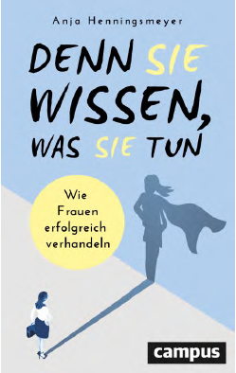
中文书名：《她们知道自己在做什么：女性如何成功谈判》
英文书名：For They Know What They Are Doing: How Women can Negotiate Successfully
德文书名：Denn Sie wissen, was Sie tun: Wie Frauen erfolgreich verhandeln
作 者：Anja Henningsmeyer
出 版 社：Campus Verlag GmbH
代理公司：ANA/ Susan Xia
页 数：224页
出版时间：2019年3月
代理地区：中国大陆、台湾
审读资料：电子稿
类 型：经管

内容简介：

把自己变成谈判女王！

每年，都会有这样的新闻：做同样的工作，女性的工资比男性低。原因之一在于不同的谈判技巧。女性和男性的沟通方式不一样，这就是为什么有必要了解如何才能更好地实现目标。

在她的书中，安雅•亨宁斯迈尔(Anja Henningsmeyer)解释道：
- 女性不断跌入所谓的陷阱
- 谈判时如何处理情绪
- 如何看透心理游戏,
- 什么时候取消谈判可能会更好，以及
- 如何为谈判成功做好有利的准备

通过这样做，她为成功的谈判提供了方法——无论是关于加薪、新客户，还是仅仅是去哪里度假。安雅•亨宁斯迈尔（Anja Henningsmeyer）将向你展示如何成为一个知道自己在做什么的谈判大师！

作者简介：

安雅•亨宁斯迈尔（Anja Henningsmeyer）在各种工作上都取得了成功：当记者、开办一个电影节，以及在香港经营一家电影经纪公司。每份工作都向她提出了新的挑战，要求她发展自己的谈判技巧。如今，她是黑森电影与传媒学院的院长，在德国各地为成功的谈判，尤其是女性谈判，提供研讨会。

谢谢您的阅读！
请将反馈信息发至：夏蕊（Susan Xia）
安德鲁·纳伯格联合国际有限公司北京代表处
北京市海淀区中关村大街甲59号中国人民大学文化大厦1705室
邮编：100872
电话：010-82504406
传真：010-82504200
Email：susan@nurnberg.com.cn
网址：http://www.nurnberg.com.cn
微博：http://weibo.com/nurnberg
豆瓣小站：http://site.douban.com/110577/

